Восточно-Казахстанский государственный технический университет
им. Д. Серикбаева

Задание по дисциплине «3D моделирование в Автокад»
Для всех специальностей
Задание: Определить объем земляных работ на заданной площадке на высоте 22 м.
Примечание: Данное задание нужно выслать на проверку сохранив с расширением .jpg или .pdf

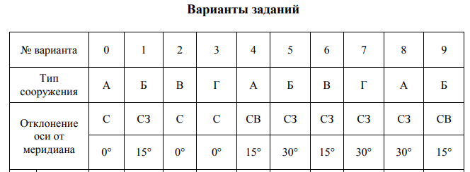
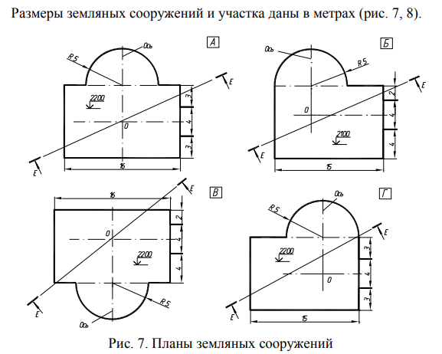

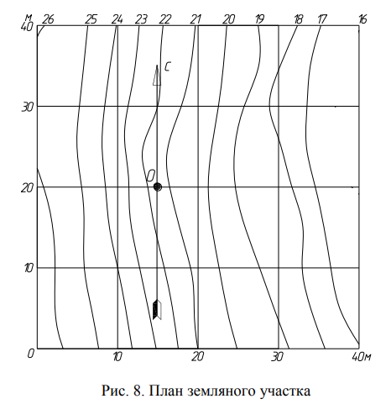

Порядок выполнения графической работы
1.Выбрать задание по варианту из таблицы.
2. Масштаб данной работы 1:100.
3. Выполнить топографическую карту местности (рис. 8) размером 200х200 мм при помощи сплайнов.
4. Установить на карту местности площадку (рис. 7) согласно своему варианту. Следует учитывать, что точка вставки площадки должна совпадать с такой же точкой на карте; при наличии угла отклонения от главного меридиана повернуть строительный объект вокруг данной точки в правильном направлении. Например, если в варианте задания указан угол СЗ 15, то объект повернется на 15 градусов против часовой стрелки.
5. Определить объем земляных работ на заданной площадке, которая должна быть спроектирована на высоте 22 м.

